20 loại thực phẩm nên và không nên ăn khi bụng đói

Mọi người cần chú ý những loại thức ăn nào có thể ăn lúc đói để tránh ảnh hưởng xấu tới sức khỏe.
Sữa chua, tách cà phê, và nước cam tươi - đó là những thứ mà hầu hết mọi người nghĩ tới khi được hỏi về một bữa sáng hoàn hảo hay khi đang đói. Thật không may, chỉ có một số ít người biết rằng có những loại thực phẩm không tốt cho dạ dày nói riêng và cơ thể nói chung nếu ăn khi bụng đói.
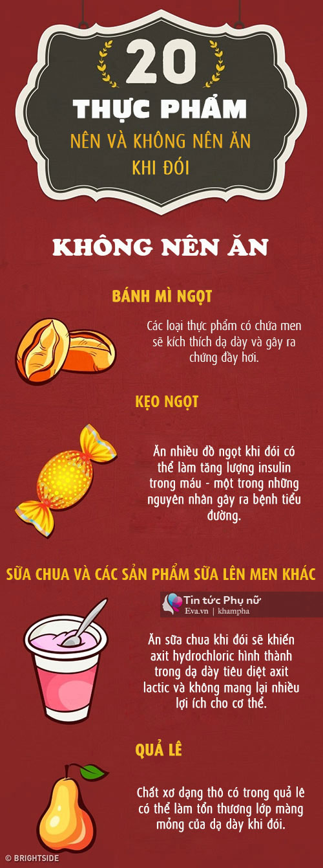
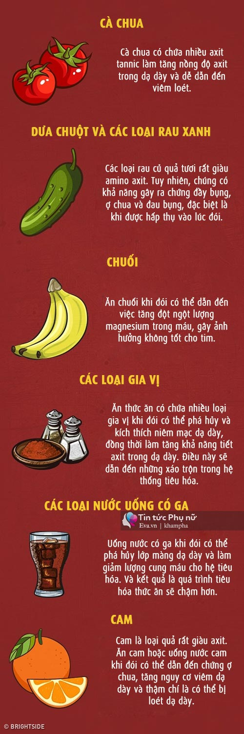
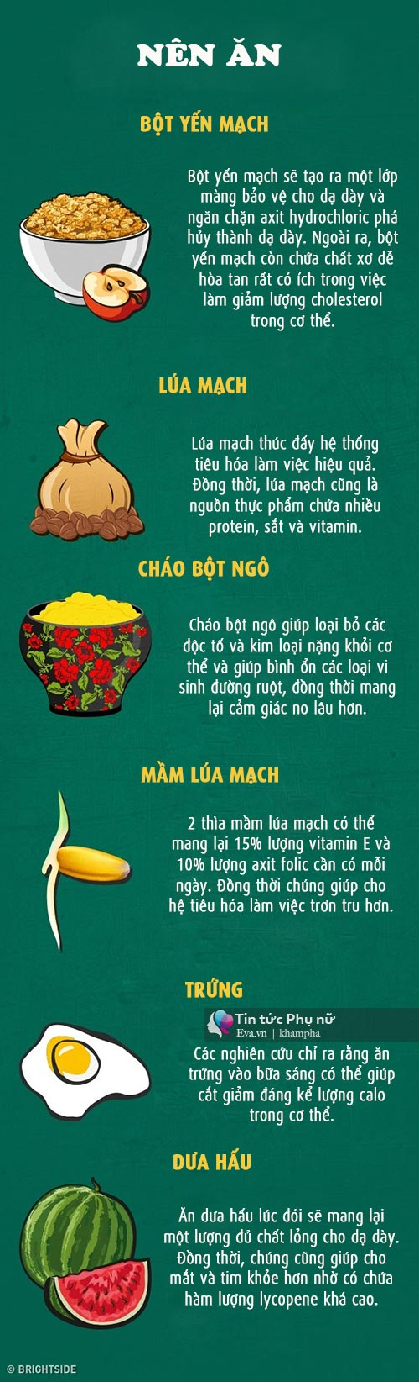
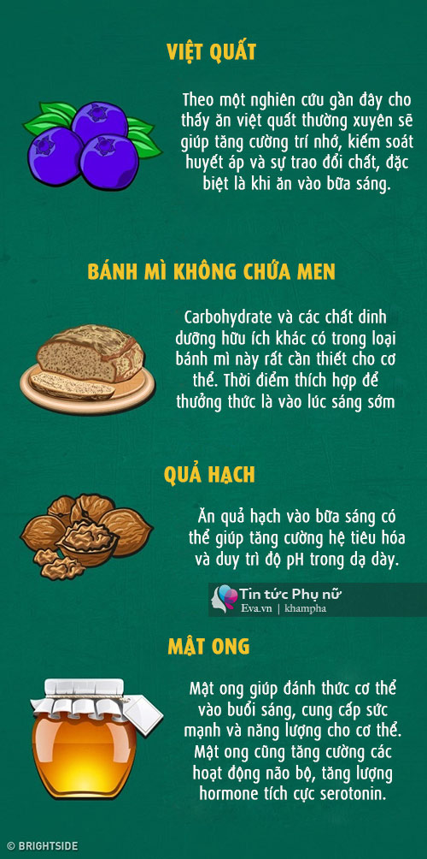
Theo Ngọc Anh (Dịch từ BS) (Khám phá)

